Міністерство освіти і науки України
Національний технічний університет України
Київський політехнічний інститут імені Ігоря Сікорського

Курсова робота. Завдання № 2

Роботу виконав
Студент(ка) групи ІО-43
Коваленко Артем Ігорович

Київ 2025
Хід роботи:
1. Створимо невеликий проект:
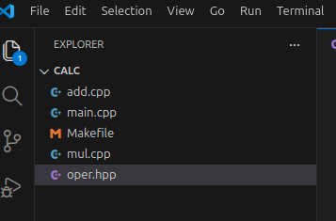
Файл oper.hpp:
#ifndef FUNTIONS_H
#define FUNTIONS_H

int add(int a, int b);
int mul(int a, int b);

#endif
Файл add.cpp:
#include "oper.hpp"

int add (int a, int b){
return a+b;
}
Файл mul.cpp:
#include "oper.hpp"

int mul (int a, int b){
return a*b;
}
Файл main.cpp:
#include <iostream>
#include "oper.hpp"

int main(){
std::cout << add(2,3) << std::endl;
std::cout << mul(2,3) << std::endl;
return 0;
}
2. Створимо `Makefile` та `CMakeLists.txt`, щоб створити свій проект.
Файл Makefile:
CC = g++
CFLAGS = -Wall -c

all: app

app: main.o liboper.a
$(CC) main.o liboper.a -o app

liboper.a: add.o mul.o
ar rcs liboper.a add.o mul.o

%.o: %.cpp oper.hpp
$(CC) $(CFLAGS) $<

clean:
rm -rf *.o app liboper.a
Файл CMakeLists.txt:
cmake_minimum_required(VERSION 3.10)

project(MyProject)

set(CMAKE_CXX_STANDARD 17)

add_library(oper STATIC
add.cpp
mul.cpp
)

add_executable(main
main.cpp
add.cpp
mul.cpp
)
3. Створимо із файлу «CMakeLists.txt» сценарій збірки для системи збирання
«Ninja».
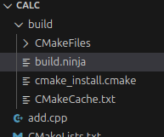
Висновок: Ми познайомилися з системою автоматичної збірки проєктів «Make» та на практиці навчилися нею користуватися.

